Qone自动化测试国际化文件说明

Qone自动化测试国际化文件，按照模块划分，一种语言共有9个国际化文件，中文版本如下：

|  |  |  |
| --- | --- | --- |
| 序号 | 文件名称 | 模块（作用域） |
| 1 | applications_resources_zh.yaml | 全局 |
| 2 | applications_resources_wkb_zh.yaml | 我的工作台 |
| 3 | applications_resources_pm_zh.yaml | 项目管理 |
| 4 | applications_resources_prom_zh.yaml | 过程管理 |
| 5 | applications_resources_cm_zh.yaml | 配置管理 |
| 6 | applications_resources_mem_zh.yaml | 测量分析 |
| 7 | applications_resources_rm_zh.yaml | 需求管理 |
| 8 | applications_resources_sm_zh.yaml | 系统管理 |
| 9 | applications_resources_hl_zh.yaml | 高层视图 |

每个模块的国际化文件，会按照下属的二级模块作为一个group去写国际化文件，下面以sm为例说明：

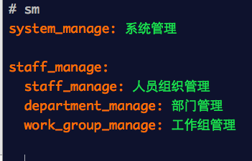

sm包含一个子模块叫做人员组织管理，所以用staff_manage作为此模块对象的根，他下面所有的key值都是属于这个子模块的，且不再往下（3级菜单）再分。每个key值的命名按照中文的实际意义去命名。在添加新的key值时，需要注意其所属的模块-子模块。如果遇到添加的value值已经存在，则在子模块外去添加公共的key、value，并在已经存在的key后面（空2格）写#TODO标签，在refactor时合并重复value。

如系统管理不属于任何其下的子模块，所以会单独在子模块外去写。

在完成了一部分测试时，需要进行国际化文件的review，找出TODO标签，合并重复value，这也包括文件间的重复，需要把重复提到全局的国际化文件中去。